
MINISTERUL EDUCAȚIEI ȘI CERCETĂRII AL REPUBLICII MOLDOVA
Universitatea Tehnică a Moldovei
Facultatea calculatoare, Informatica si Microelectronica
Departamentul Informatica si Ingineria Sistemelor

Lucrare de laborator nr. 2
Disciplina „Administrarea și securizarea rețelelor”
Tema: Capturarea și analizarea pachetelor din rețea

A efectuat : St. gr. CR-221FR Serba Cristina
A verificat: conf.univ., dr. Victor Moraru

Chișinău 2026

Mersul lucrării
- Care este adresa MAC a calculatorului pe care lucrati?
- Care este numele producătorului placii de reţea?
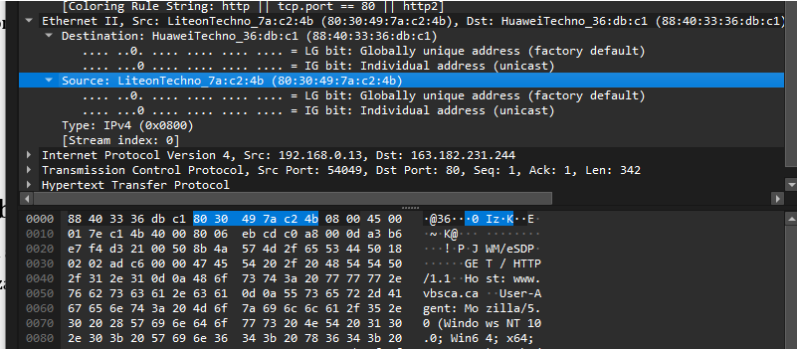
Fig 1.1 Adresa MAC și numele producătorului plăcii de rețea
- Care este adresa IP a calculatorului la care lucraţi?
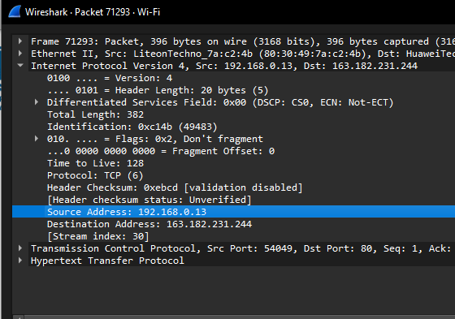
Fig. 1.2 Adresa IP a calculatorului propriu
- Care este adresa MAC sursă pentru pachetele răspuns HTTP?
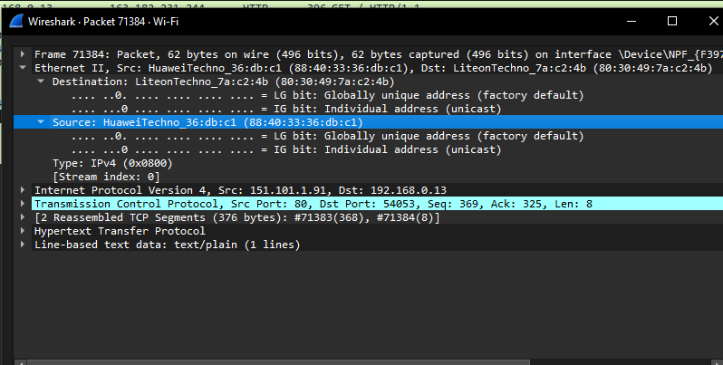
Fig. 1.3 Adresa MAC a serverului care răspunde la cererile HTTP
- Care este adresa IP sursă pentru pachetele răspuns HTTP?
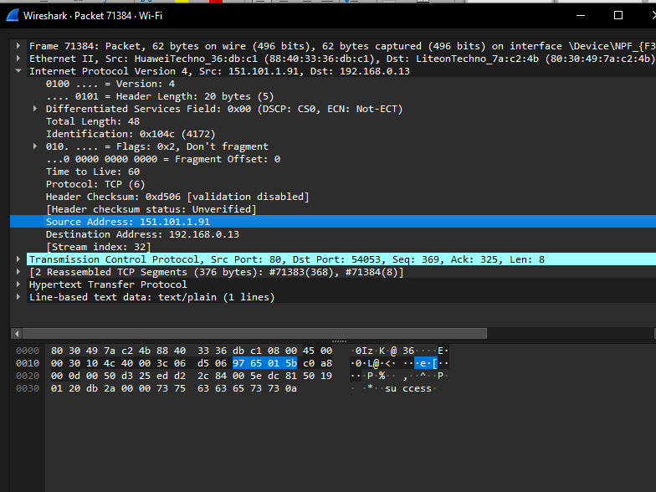
Fig. 1.4 Adresa IP a serverului care răspunde
- Cum diferențiați o cerere HTTP de un răspuns HTTP folosind strict adresele IP?
Compar 2 pachete: unul de GET și altul de răspuns 200 OK la care adresele IP ar trebui să fie inversate. Astfel, pentru primul pachet de GET, sursa va fi mașina mea locală, iar destinația serverul care răspunde, respectiv, la răspuns, adresele vor fi inversate.
- Porniți captura pe Wireshark, deschideți navigatorul web și conectați-vă la un server http nesecurizat (de ex, http://www.vbsca.ca/login/login.asp), introduceți informații pe ecranul de logare (nume și parola fictive), trimiteți-le pe server. Opriți captura și analizați conținutul pachetelor aplicând filtre de afișare ca să fie vizibile doar cele care participă la comunicația cu serverul moodle. Găsiți în capturile de pachete informațiile de logare introduse (pentru aceasta consultați internetul dacă e necesar). Explicați cum ați procedat. Faceți capturi de ecran care dovedesc acțiunile respective.
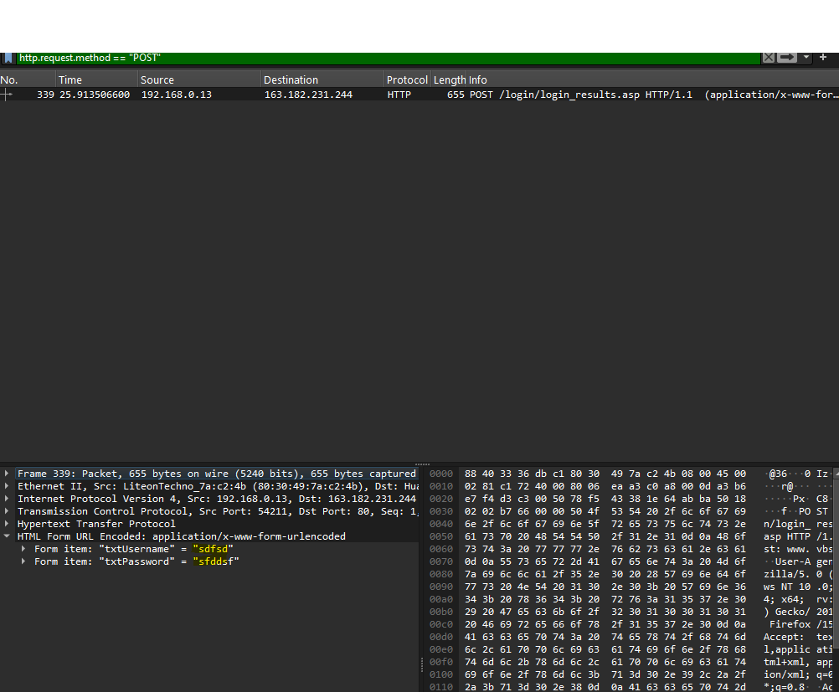
Fig. 1.5 Analiza pachetului de POST care conține datele de logare introduse. Parola și username-ul au fost transmise în formatul plain text, complet nesecurizare.
- Porniți o captură, conectați-vă la serverul else care utilizează https, autentificați-vă în partea sus cu un login și o parola fictivă (nu cu butonul de jos), opriți captura și analizați schimbul de date. Faceți captură de ecran. Ce ați observat?
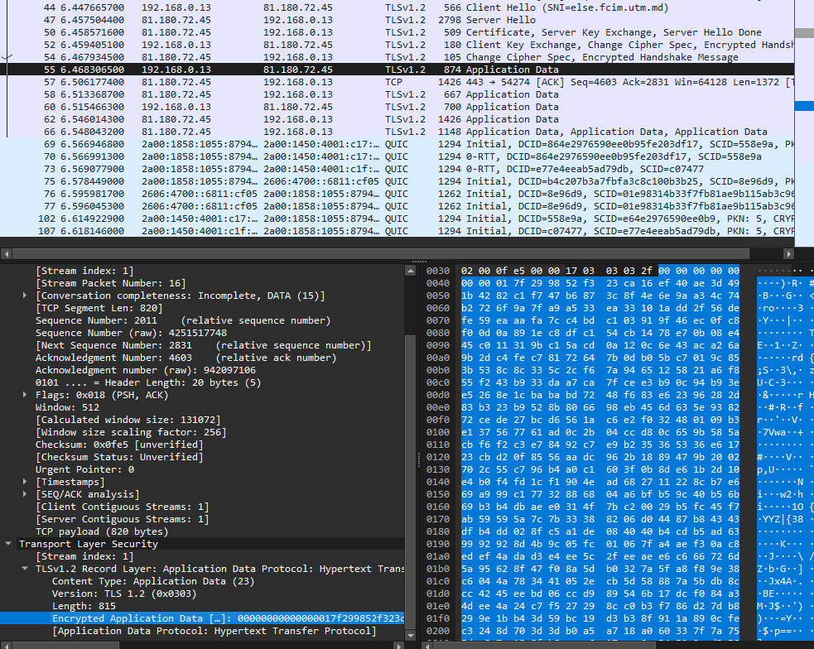
Fig. 1.6 Analiza unui pachet de date din comunicarea prin HTTPS. Toate pachetele în afară de cele de schimb pentru TLS handshake sunt categorizate sub ”Application Data”, iar toate datele din conținutul lor sunt criptate, deci nu putem vedea parola și username-ul introduse.

Concluzie
În cadrul acestei lucrări de laborator am utilizat aplicația Wireshark pentru a capta și analiza traficul de rețea generat în timpul navigării web, având ca scop înțelegerea modului în care datele circulă între calculatorul local și serverele la distanță prin protocolul HTTP.
Am reușit să identific adresele MAC și IP atât ale calculatorului propriu, cât și ale serverelor cu care s-a comunicat. De asemenea, am identificat clar diferența dintre o cerere HTTP și un răspuns HTTP prin analiza direcției adreselor sursă și destinație.
Cel mai important aspect demonstrat de această lucrare este diferența fundamentală de securitate dintre protocoalele HTTP și HTTPS. Prin capturarea unei autentificări efectuate pe un server ce utilizează HTTP nesecurizat, am putut observa că datele de logare (nume de utilizator și parolă) sunt transmise în text clar, vizibile integral oricărei persoane care ar intercepta traficul de rețea. În schimb, aceeași operațiune realizată pe un server ce utilizează HTTPS a arătat că datele sunt criptate prin intermediul protocolului TLS/SSL, astfel încât conținutul comunicării (inclusiv credențialele) rămâne ilizibil pentru un eventual interceptor, fiind vizibile doar detalii precum negocierea handshake-ului și pachetele de tip "Application Data" criptate.
Această lucrare evidențiază, prin urmare, importanța practică a utilizării conexiunilor criptate (HTTPS) în special atunci când se transmit informații sensibile, precum credențialele de autentificare, și oferă o înțelegere aplicată a modului în care un instrument de tip sniffer poate fi folosit atât în scop educațional/analitic, cât și ca argument pentru necesitatea securizării comunicațiilor în rețea.

